Обучение новичков езде на велосипеде.

Из опыта работы объединения «Велоспорт»
1.Научиться ездить на велосипеде – дело практики! Здесь описываются простые практические этапы на пути к управлению велосипедом вашего обучающегося. Для этого нужно взять подходящий по размеру велосипед, технически исправный и отрегулированный. Велосипед подбирается по ростовке. Ростовка отличается размерами рамы (s,m,l,xl) или в дюймах от 12 до 22, выноса (размер длины и угол наклона), высоты поднятости седла ( с помощью подседельного штыря). Для получения первоначальных навыков управления велосипедом, оптимальны, на наш взгляд, такие велосипеды, как: класс маунтинбайк (горный велосипед).
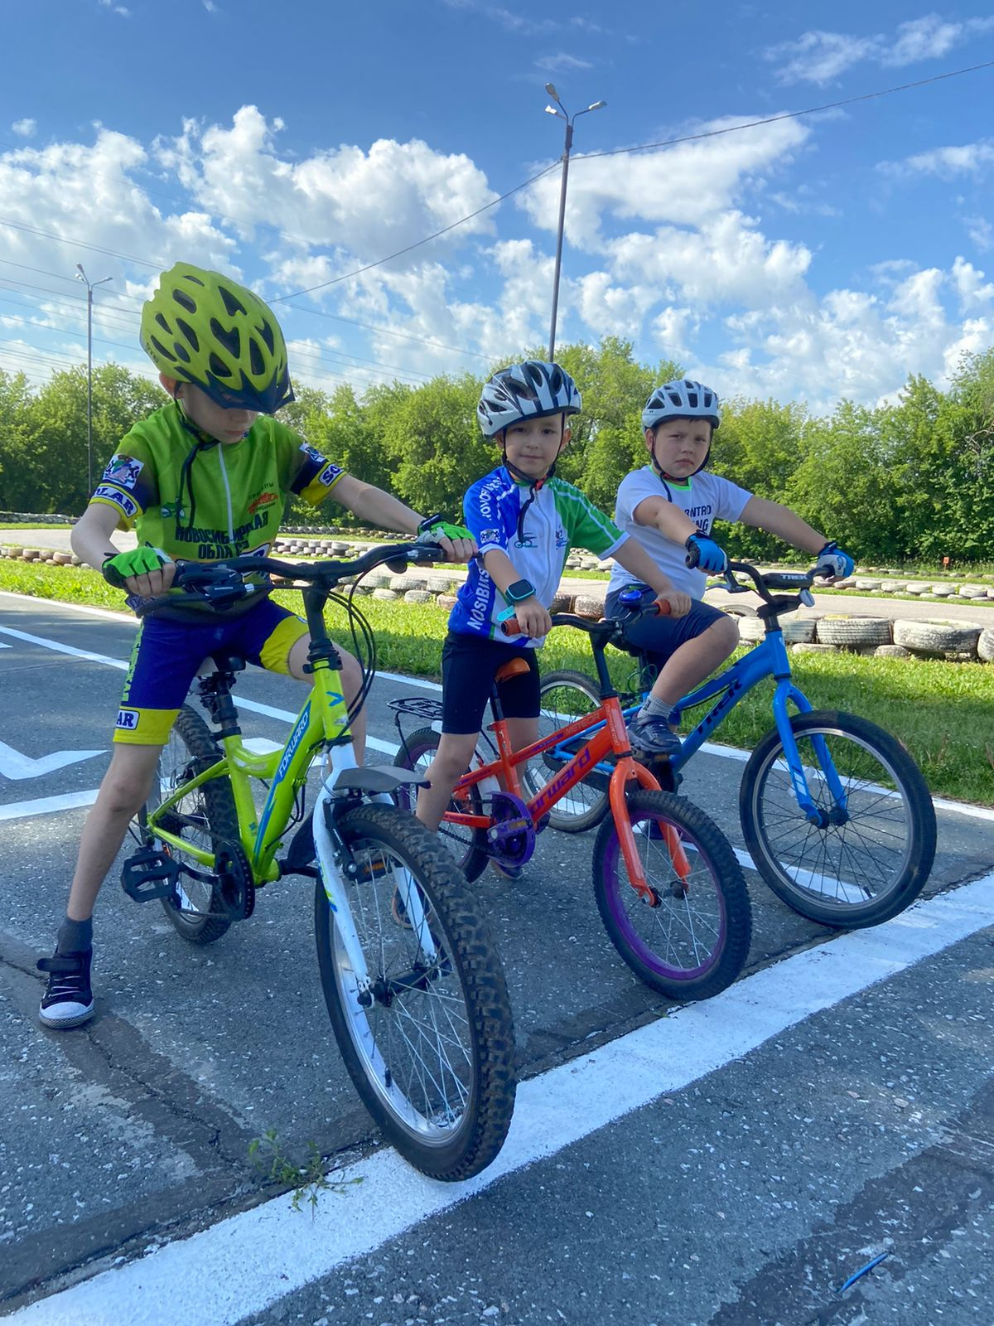
Не менее важным является выбор площадки или места для обучения, которого должно отвечать следующим требованиям: быть безопасным для посторонних, земляное или травяное покрытие (ни в коем случае не асфальтированная площадка!!), отсутствие препятствий (поребрики, крупные корни деревьев, ветки и т.д.).
Третье условие: обеспечение безопасности обучающегося (обязательны велокаска и перчатки, желательны- наколенники, налокотники).
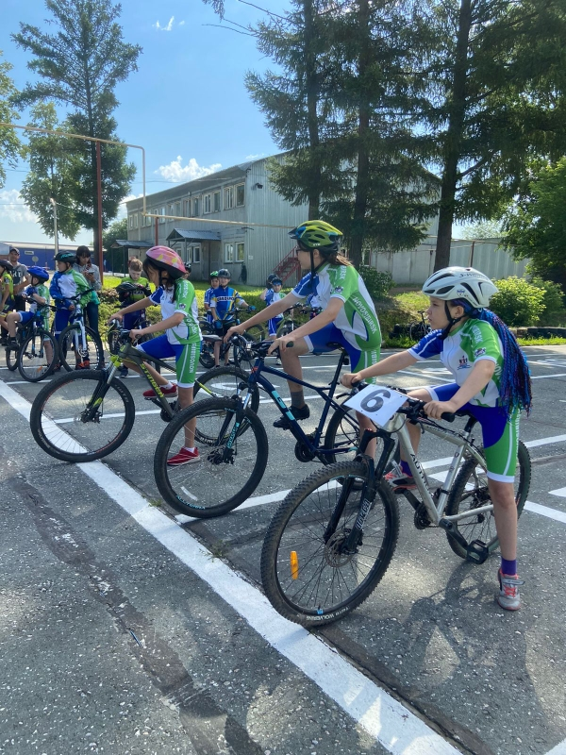
2.План действий.
Найти ровную площадку или широкую тропинку в лесу, парке, сквере, можно с небольшим уклоном. Проверить, правильно ли одеты средства защиты (каска должна быть обязательно застегнута!!!).
Настроить сиденье велосипеда до нужной высоты таким образом, чтобы сидя в седле, ноги обучаемого спокойно стояли на земле. Это нужно для того, чтобы в первое время обучаемый был более защищен от падения.
Позже, когда он научится ездить, необходимо будет настроить высоту сиденья таким образом, чтобы нога, стоящая в нижнем положении педали разгибалась почти полностью, а опущенные до земли две ноги доставали только носками.
Объяснить, какой системой торможения оснащен данный велосипед (на маунтинбайке существует два вида тормозов: вибрейки и дисковые), как правильно пользоваться тормозной системой. Выполнить практические упражнения по работе с тормозами (передний, задний тормоз, сила надавливания, ведение велосипеда за руль и остановка с помощью заднего тормоза). На начальном этапе обучения езде необходимо пользоваться только задним тормозом, так как передний тормоз очень капризный и грозит потерей управляемости.. Чтобы при посадке велосипед из-под обучающегося не уезжал, надо зажать ручку заднего тормоза и сесть на велосипед, опираясь ногами на землю. Отработать эту посадку несколько раз.
3. Освоив упражнение на торможение, переходим к следующему этапу: учим держать равновесие. Для этого, сидя в седле и не разжимая ручки тормоза, обучающийся должен попробовать удержать равновесие, отрывая на несколько секунд ноги от земли. Сделать несколько раз с помощью тренера, а затем самостоятельно. Такое упражнение позволит новичку немного прочувствовать баланс, равновесие, удобство сиденья и руля. При необходимости подрегулируйте велосипед.
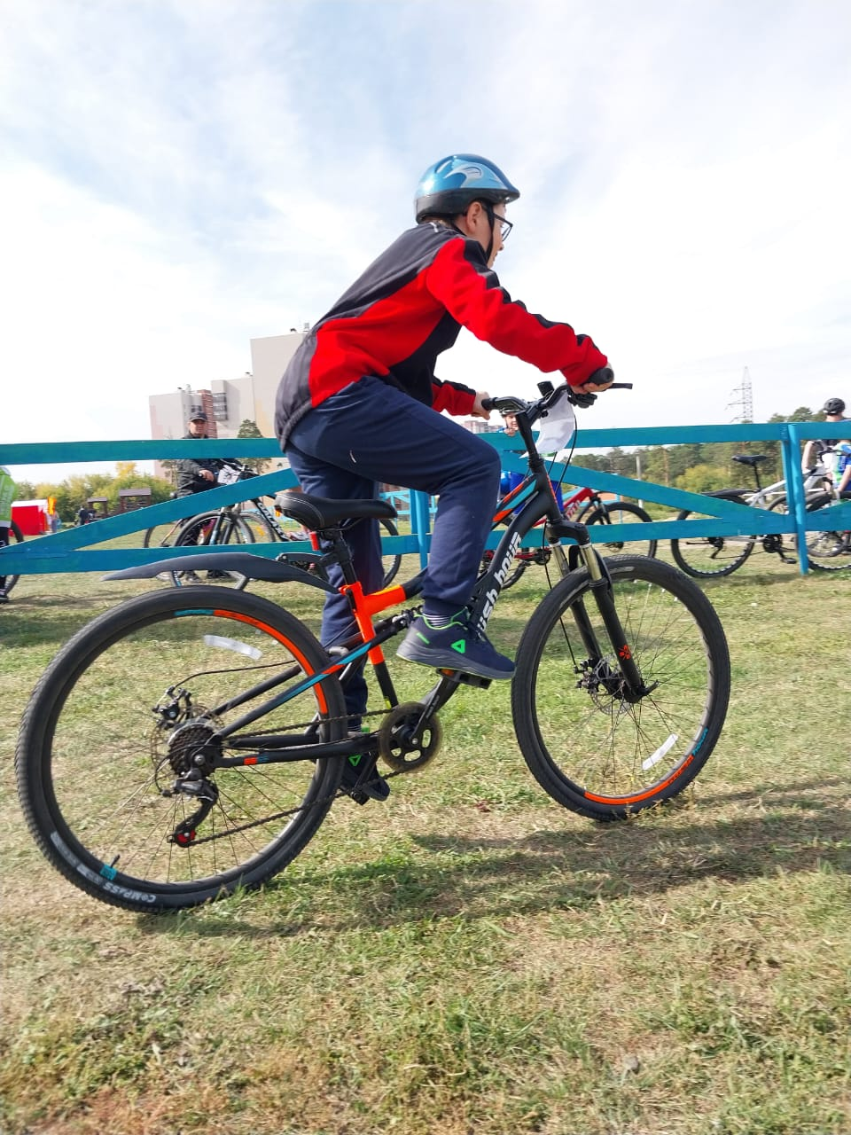
4. Освоив предыдущие упражнения и убедившись, что обучающийся немного привык к велосипеду, понял как правильно остановиться, можно приступать к движению. Отталкиваясь ногами от земли, обучающийся пробует покататься так, словно у велосипеда нет педалей, тренер поддерживает обучаемого. Лучше всего это делать на площадке с небольшим уклоном. Запомнить правило: пока велосипед едет – он не падает. И чем быстрее он едет – тем он устойчивее. Необходимо следить чтобы обучающийся не забывал про тормоз и сильно не разгонялся, делал все плавно, смотрел прежде всего на дорогу, туда, куда едет, а не на педали или ноги. Иначе обучающийся теряет равновесие и чувство дороги. На первом этапе, обучающийся должен ногами поддерживать боковое равновесие, если нужно – касаться земли, чтобы поправить свое положение в седле. Если вы чувствуете, что обучающийся начинает падать - придержите его, чтобы не возникла паника и напомните основное правило: сначала надо тормозить, чтобы зафиксировать велосипед на месте и предотвратить его дальнейшее неконтролируемое движение, и лишь затем ставить на землю ноги. В противном случае, если вы встанете на землю раньше, чем остановится велосипед – он попросту наедет на вас и неприятно толкнет сзади или ударит педалями в ноги. Необходимо отработать серию упражнений «посадка-движение-торможение-сход».
5. Следующий этап- переходим к педалям! Необходимо объяснить начинающему велосипедисту, как работают педали. Выполнить упражнение – прокрутить педали вперед-назад. Обратить внимание на то, что крутя их вперед – педали крутят колесо, а назад имеют свободный ход.
Если велосипед многоскоростной, поставьте на передней звезде вторую, а на задней третью или четвертую передачу. Приподнимите заднее колесо и прокрутите педали вперед, чтобы цепь переключилась на соответствующие звезды. Определите, какой ногой удобнее всего обучающемуся будет давить педаль при начале движения. Назовем ее «активная» нога. Подведите эту педаль так, чтобы она была впереди и немного вверху, чтобы угол между нижним положением и расположением педали был примерно 135 градусов (примерно параллельно нижней трубе рамы). Теперь, не отпуская тормоза, свободную ногу обучающийся ставит на землю, а «активную» - на педаль. Помогаем обучаемому удержать равновесие, в то время как он давит на педаль, пока она не опустится в нижнее положение. Выполняем упражнение «движение накатом». Повторяем несколько раз, доведя до автоматизма.
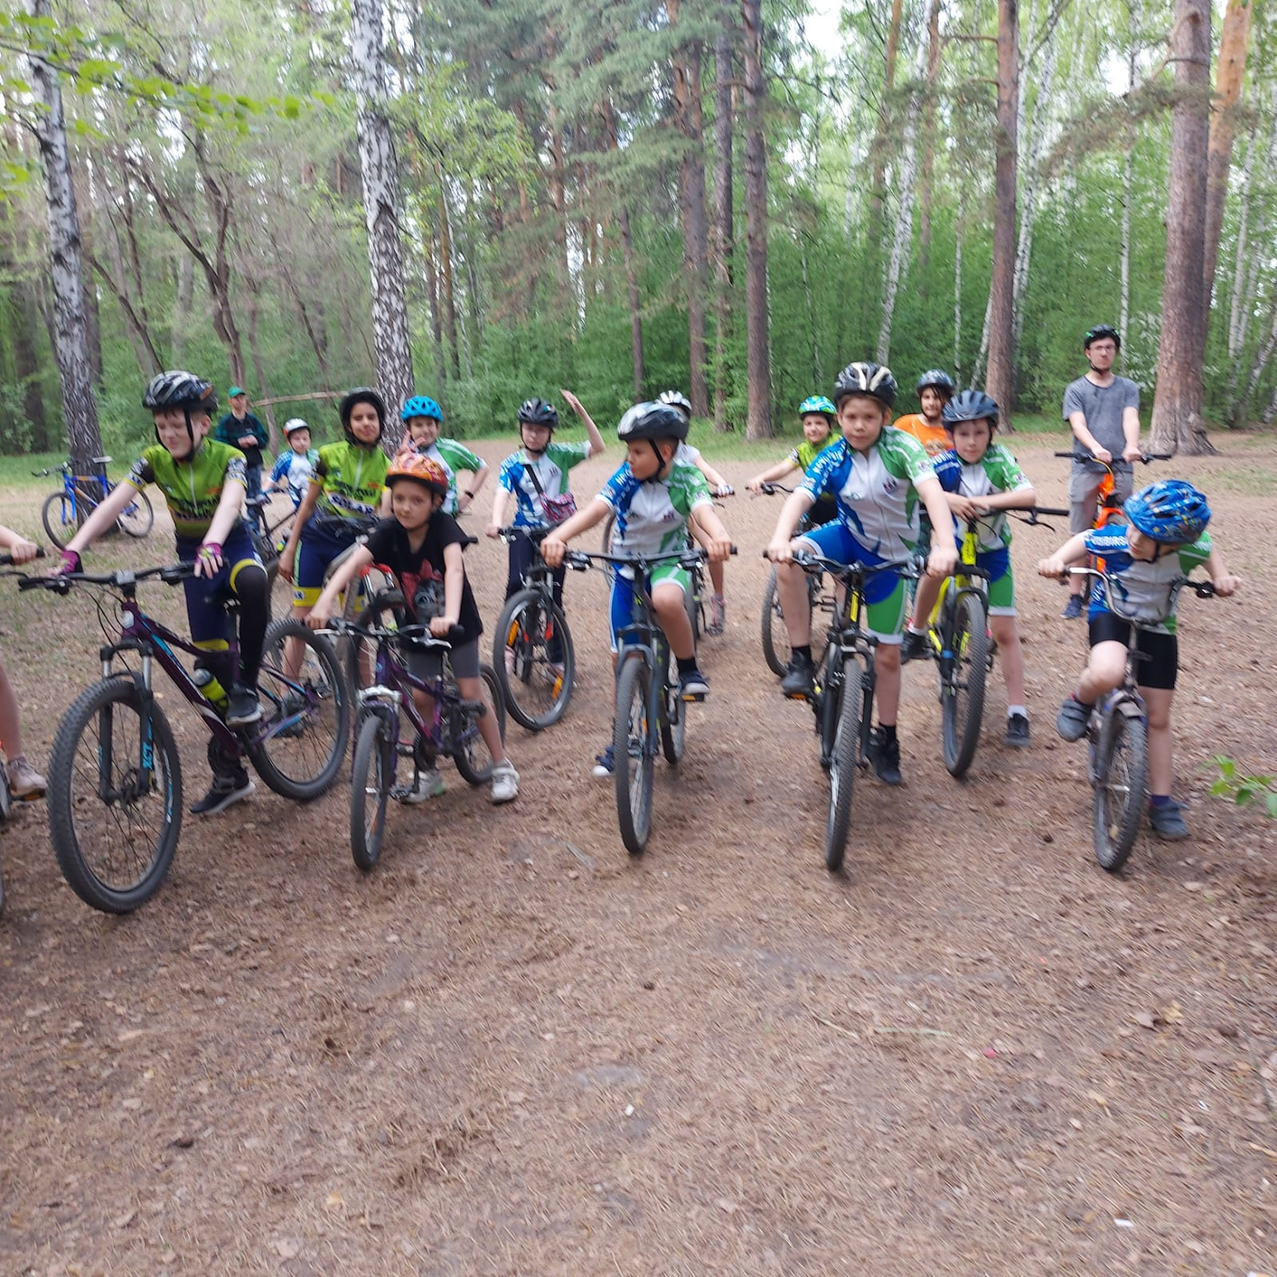
6. Освоив движение накатом, переходим к следующему упражнению: попробуем приложить к педали разную силу, чтобы поэкспериментировать со скоростью. Теперь наша задача - научить обучающегося ставить обе ноги на педали. Предполагая, что новичок немного справился с равновесием, следующее упражнение выглядит так: после того, как обучающийся завершил упражнение «движение накатом» и педаль опустилась или еще опускается вниз, не теряя времени необходимо вторую ногу поставить на другую педаль и прокатиться или сделать следующий оборот. Чем раньше он оторвет ногу от земли – тем меньше придется поднимать ногу, чтобы поставить ее на педаль, т.к. когда «активная» педаль опускается под силой надавливания, а другая педаль поднимается. Отработайте это упражнение несколько раз, поддерживая обучающегося, затем повторите эти упражнения без поддержки.
Выполняем следующее упражнение: обучающийся крутит педали и набирает небольшую скорость. Пусть каждый раз он будет проезжать по 3-4 метра, но, тем не менее, только многочисленные повторы помогут овладеть техникой педалирования и удержания равновесия.
7. Осваиваем движение по прямой. Особенности движения велосипеда таковы, что если туловище велосипедиста наклоняется вправо – то и велосипед поворачивает вправо. Выправить наклон можно смещением тела в противоположную сторону. Отрабатываем упражнение «удержание велосипеда в равновесии путем наклона туловища вправо-влево».
8. Следующее упражнение: осваиваем технику поворота велосипеда, удерживая равновесие. Есть два основных способа: поворот рулем и поворот наклоном. Поворот рулем используется при малых скоростях, а наклон – при высоких. Отработать сначала узкие и короткие, а потом длинные и широкие повороты в обе стороны на малых скоростях.
9. После освоения обучающимся техники поворота, отрабатываем развороты налево и направо, движение по кругу в обе стороны.
10. Закрепление. Теперь, когда обучающийся уже настолько уверенно едет на велосипеде, что можно попробовать ускориться, проехать метров 200- 300, притормозить, развернуться и вернуться к месту старта. Можно сказать, что азы обучения езды на велосипеде он освоил.
. Ну и теперь, когда обучающийся уже освоил азы, он может попробовать проехать метров 80-100, затормозить, развернуться и приехать обратно, до места отъезда. Как только это начнет у него получаться без проблем и остановок – считайте, кататься вы уже практически научили, осталось только отточить мастерство! Удачного вам обучения !

